URDHËR
Nr. 622, datë 13.12.2024

PËR DISA NDRYSHIME NË URDHRIN NR. 166, DATË 27.4.2022, TË MINISTRIT TË DREJTËSISË, “PËR FORMËN, PËRMBAJTJEN DHE KARAKTERISTIKAT E TJERA TË VULËS DHE RREGULLAT PËR PAJISJEN DHE ADMINISTRIMIN E TYRE, SI DHE FORMËN E KARTËS SË IDENTIFIKIMIT TË PËRKTHYESIT ZYRTAR DHE INTERPRETIT TË GJUHËS SË SHENJAVE”

Në mbështetje të nenit 102, pika 4, të Kushtetues; të nenit 7, pika 2, të ligjit nr. 8678, datë 14.5.2001, “Për organizimin dhe funksionimin e Ministrisë së Drejtësisë”, të ndryshuar; të nenit 6, pika 4, të ligjit nr. 82/2021, “Për përkthimin zyrtar dhe profesionin e përkthyesit zyrtar”, të ndryshuar,

URDHËROJ:

Në urdhrin nr. 166, datë 27.4.2022, të ministrit të Drejtësisë “Për formën, përmbajtjen dhe karakteristikat e tjera të vulës dhe rregullat për pajisjen dhe administrimin e tyre, si dhe formën e kartës së identifikimit të përkthyesit zyrtar dhe interpretit të gjuhës së shenjave”, bëhen këto ndryshime:
1. Në pikën 5, togfjalëshi “nga subjekte shtetërore të specializuara dhe kur kjo nuk është e mundur nga”, shfuqizohet.
2. Pikat 6, 7, 8, 9, 10, 11, 12, 15, 16 dhe 17, shfuqizohen.
3. Shtojcat nr. 1, 2 dhe 3 bashkëlidhur urdhrit nr. 166, datë 27.4.2022, zëvendësohen me shtojcat me të njëjtët numra, bashkëlidhur këtij urdhri dhe pjesë përbërëse e tij.
4. Ngarkohen përkthyesit zyrtarë, interpretët e gjuhës së shenjave, Drejtoria e Përkthimit Zyrtar për Bashkëpunimin Ndërgjyqësor dhe Certifikimin e Marrëveshjeve Ndërkombëtare dhe Drejtoria e Monitorimit të Profesioneve të Lira për ndjekjen dhe zbatimin e këtij urdhri.
Ky urdhër hyn në fuqi pas botimit në Fletoren Zyrtare.

MINISTËR I DREJTËSISË
Ulsi Manja

SHTOJCË NR. 1
FORMA DHE PËRMBAJTJA E VULËS SË PËRKTHYESIT ZYRTAR

Vula e përkthyesit zyrtar ka ngjyrë blu dhe formë rrethore me diametër 35 mm. Brenda saj janë shkruar, në formë të harkuar, me shkronja të mëdha, fjalët “REPUBLIKA E SHQIPËRISË”. Poshtë tyre me shkronja të mëdha, por më të vogla si madhësi, në një rresht të dytë, në formë të harkuar shkruhet emri dhe mbiemri i përkthyesit zyrtar. Në qendër vendoset stema e Republikës së Shqipërisë.
Poshtë stemës, në formë të harkuar, në të kundërt të emrit dhe mbiemrit të përkthyesit zyrtar, me shkronja të mëdha dhe në të njëjtën madhësi me to, shkruhen fjalët “PËRKTHYES ZYRTAR I GJUHËS”. Poshtë tyre, në një rresht të dytë, me shkronja të mëdha, shkruhet gjuha për të cilën është certifikuar përkthyesi zyrtar.



SHTOJCË NR. 2
PËRSHKRIMI I KARTËS SË IDENTIFIKIMIT PËR PËRKTHYESIT ZYRTAR

1. Karta e identifikimit e përkthyesit zyrtar ka ngjyrë të bardhë, formë drejtkëndore me lartësi 54.0 mm dhe gjerësi 86.0 mm. Korniza e kartës së identifikimit ka ngjyrë të kuqe. Në pjesën e sipërme të kartës vendoset stema e Republikës së Shqipërisë, dhe poshtë saj, shkruhet me shkronja të mëdha “REPUBLIKA E SHQIPËRISË”. Poshtë fjalëve “REPUBLIKA E SHQIPËRISË”, por me një madhësi më të vogël, shkruhet “MINISTRIA E DREJTËSISË”. Në të majtë, me shkronja të mëdha shkruhet “PËRKTHYES ZYRTAR”. Fotografia e përkthyesit zyrtar vendoset majtas ndërsa korniza e vendit ku do të vendoset fotografia ka ngjyrë të kuqe të lehtë.
2. Të dhënat që janë në përmbajtje të kartës së identifikimit janë si më poshtë:
a) emri;
b) Mbiemri;
c) gjuha/ët për të cilën është certifikuar përkthyesi zyrtar;
ç) adresa elektronike;
d) numri dhe data e lëshimit të certifikatës;
dh) fotografia e përkthyesit zyrtar me vulë të Ministrisë së Drejtësisë.

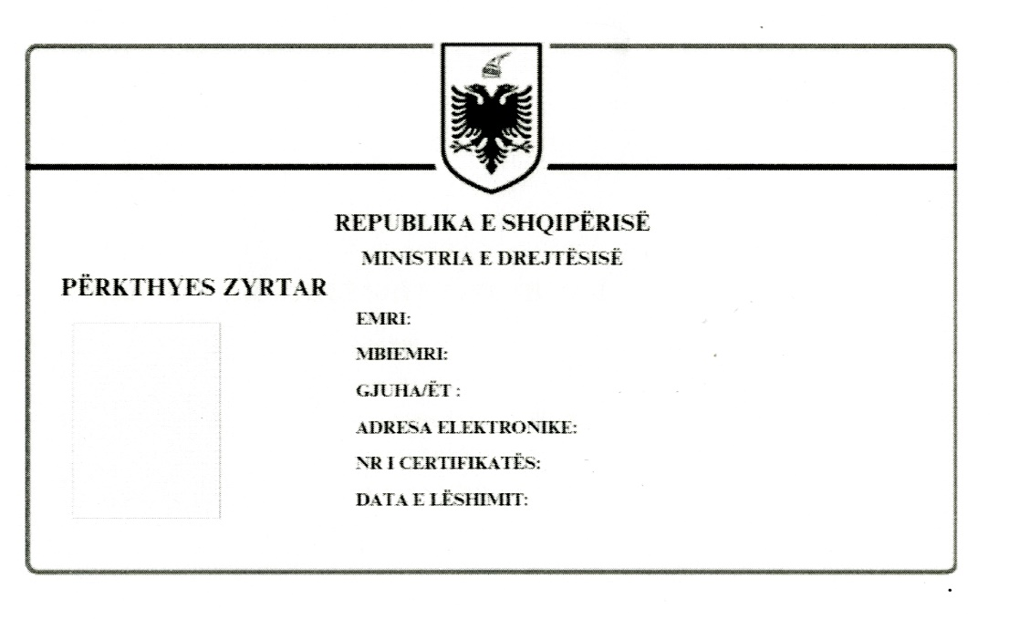

SHTOJCË NR. 3
PËRSHKRIMI I KARTËS SË IDENTIFIKIMIT PËR INTERPRETIN E GJUHËS SË SHENJAVE

1. Karta e identifikimit e interpretit të gjuhës së shenjave ka ngjyrë të bardhë, formë drejtkëndore me lartësi 54.0 mm dhe gjerësi 86.0 mm. Korniza e kartës së identifikimit ka ngjyrë blu. Në pjesën e sipërme të kartës vendoset stema e Republikës së Shqipërisë, dhe poshtë saj, shkruhet me shkronja të mëdha “REPUBLIKA E SHQIPËRISË”. Poshtë fjalëve “REPUBLIKA E SHQIPËRISË”, por me një madhësi më të vogël, shkruhet “MINISTRIA E DREJTËSISË”. Në të majtë, me shkronja të mëdha shkruhet “INTERPRET I GJUHËS SË SHENJAVE”. Fotografia e interpretit të gjuhës së shenjave vendoset majtas ndërsa korniza e vendit ku do të vendoset fotografia ka ngjyrë blu të lehtë.
2. Të dhënat që janë në përmbajtje të kartës së identifikimit janë si më poshtë:
a) emri;
b) mbiemri;
c) adresa elektronike;
ç) interpret i gjuhës së shenjave shqipe;
d) numri dhe data e lëshimit të certifikatës;
dh) fotografia e interpretit të gjuhës së shenjave me vulë të Ministrisë së Drejtësisë.

